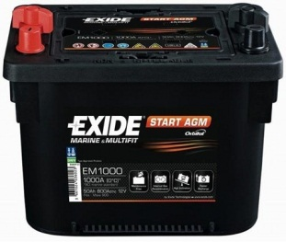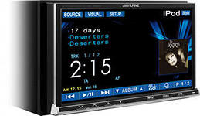
Alpine IVA-W505R Ai-Net
KWE-610A
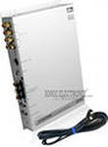 Cardas Crisslink 1I 2x0.5 м
Van Den Hull D300MKIII 1 м.
Сила Stinger HPM 0Ga на плюс и минус до дистрибьютора в багажнике
Alpine PXA-701
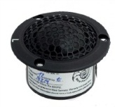 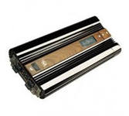 Micro-Precision 7.28 MKIII Audison VRX 2.250.CS EX Micro-Precision 7.28 MKIII
E.O.S. TA-14
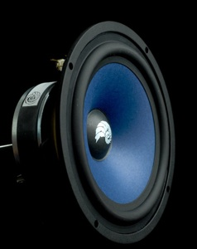
E.O.S. TA-11
Micro-Precision 7.16 MKII Audison VRX 2.400.CS EX Micro-Precision 7.16 MKII
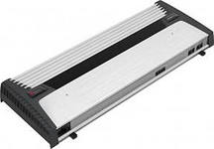
BOSTON ACOUSTICS GT-2300
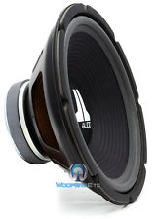
JL 12IB4 free air JL12IB4 free air

